FORMULÁRIO PARA SOLICITAÇÃO DE AUXÍLIO – Pós-Graduando / USP
PARTICIPAÇÃO EM EVENTOS CIENTÍFICOS ( X )
VISITA A GRUPO DE PESQUISA ( )

I - IDENTIFICAÇÃO DO PROGRAMA
Nome do Programa: Ciências de Computação e Matemática Computacional
Unidade: ICMC
Curso: Ciências de Computação | Mestrado | X | Doutorado
Nome do Orientador: Rudinei Goularte
DDD: 16 Telefone: 3373-6636 Ramal: Fax: 3373-9650
E-mail: rudinei@icmc.usp.br

II - DADOS DO ALUNO SOLICITANTE
Nome Completo: Matheus Ricardo Uihara Zingarelli
CPF: 221.151.208-92 E-mail: zinga@icmc.usp.br Nº USP: 5377855
Bolsista: |  | Sim |  |  | X |  |  | Não |  |  | Agência: CNPq
Terá auxílio de outra fonte?  (insira uma linha para cada auxílio solicitado ou aprovado, anexando os pedidos ou termos de outorga) | Sim |  |  | Não |  | X | Qual? |  |  |  |  | Valor: | R$

III - DADOS SOBRE O EVENTO
Nome do Evento: Simpósio Brasileiro de Sistemas Multimídia e Web – WebMedia
Local: Florianópolis / SC
Data: 03 a 06 de outubro de 2011
Título do Trabalho: Reversing Anaglyph Videos Into Stereo Pairs.
Forma de Apresentação: Oral | X | Poster |  | Outros
Observação: replicar o quadro acima para os casos de participação em vários eventos.

IV - DADOS SOBRE O GRUPO DE PESQUISA A SER VISITADO
Universidade/Centro de Pesquisa:
Local:
Período:
Supervisor:
Tema da pesquisa a ser desenvolvida:
Observação: replicar o quadro acima para os casos de visitas a vários Grupos de Pesquisa.

IV - VALOR GLOBAL (orçamento detalhado anexo) R$ 1002,40

V - ASSINATURAS
_______________________________________________  Assinatura e carimbo do Orientador  ________/________/________  Data | _______________________________________________  Assinatura do Solicitante  ________/________/________  Data
________/________/________  Data | _______________________________________________  Assinatura e carimbo do Presidente da CPG

VI - DECISÃO DA PRPG
Deferido |  |  | Indeferido
 |  |  |  |  |  | VAHAN AGOPYAN
 |  |  |  |  |  | Pró-Reitor de Pós-Graduação
R$ |  |  |  |  |  | _______/_______/_______

Anexo I – Detalhes do Orçamento para o Evento

- 4 diárias em hotel¹ (de 03 a 06 de outubro).......... R$ 802,40
- Taxa de Inscrição do Evento²............................... R$ 110,00
- Taxa de Inscrição em minicursos......................... R$ 90,00
- Total..................................................................... R$ 1002,40

Obsservações:
¹Diárias calculadas de acordo com a Tabela de Diárias do PROAP para “Demais Capitais de Estados” com pernoite disponível em <http://www.icmc.usp.br/~posgrad/geral/proreitoria/Tabela_diarias_PROAP> Acesso em: 08 ago. 2011.
²Inscrição a ser feita na categoria “Estudante Não Sócio” correspondente à Fase I de inscrição, a qual possui um valor com desconto. Tabela de preços disponível em <http://www.sbbd-webmedia2011.inf.ufsc.br/webmedia/index.php/pt/inscricao> Acesso em: 08 ago. 2011.
Anexo II – Justificativas

- Quando foi obtida última solicitação da PRPG:
Esta é a primeira solicitação do aluno e sua primeira apresentação em evento científico, com um artigo completo.

- Importância do evento, sua qualificação no sistema QUALIS-CC:
É um dos principais congressos nacionais da área de Multimídia e Web, da qual o aluno faz sua pesquisa. Reúne diversos pesquisadores e inclui palestras e minicursos, sendo alguns feitos por convidados internacionais. Ótima oportunidade ao aluno de divulgar o seu trabalho e fazer contatos na área para possíveis projetos e parcerias. Sem dados de qualificação no sistema QUALIS.

- Como é realizado o processo de arbitragem e taxa de aceitação:
Os artigos são avaliados por dois profissionais, obedecendo aos seguintes critérios: originalidade, conteúdo técnico e preciso, relevância do trabalho, apresentação (organização, estilo e clareza), e adequação das referências a trabalhos apresentados em edições anteriores do evento. Sem informações sobre a taxa de aceitação. Dados obtidos da própria página do evento <http://www.sbbd-webmedia2011.inf.ufsc.br/webmedia/index.php/pt/chamada>. Acesso em 08 ago. 2011.

- Importância do trabalho a ser apresentado com relação à pesquisa do orientador:
É o primeiro trabalho a ser publicado pelo aluno, com dados substanciais que mostram a possibilidade de uma técnica para se reverter vídeo anaglíficos, uma proposta inovadora e original, adequada ao plano de pesquisa do orientador em criar um método completo de conversão de vídeos estereoscópicos (vídeos 3D), bem como se integra à pesquisa de doutorado sendo realizada por outro aluno do mesmo orientador.

- Tipo de publicação(anais impresso, CDRom, pertence à alguma Biblioteca Digital, etc):
Os artigos completos serão publicados na biblioteca digital da ACM e também distribuídos aos inscritos em Anais em CD.

- Disponibilidade de reserva técnica:
O aluno não dispõe de nenhuma outra fonte de recursos (FAPESP, CNPq).

- Contra-partida:
O aluno propõe arcar com as despesas de viagem, alimentação e gastos durante o evento como forma de contra-partida de recursos.
Anexo III – Página do Congresso

Homepage do congresso < http://www.sbbd-webmedia2011.inf.ufsc.br/webmedia/index.php/pt/>:
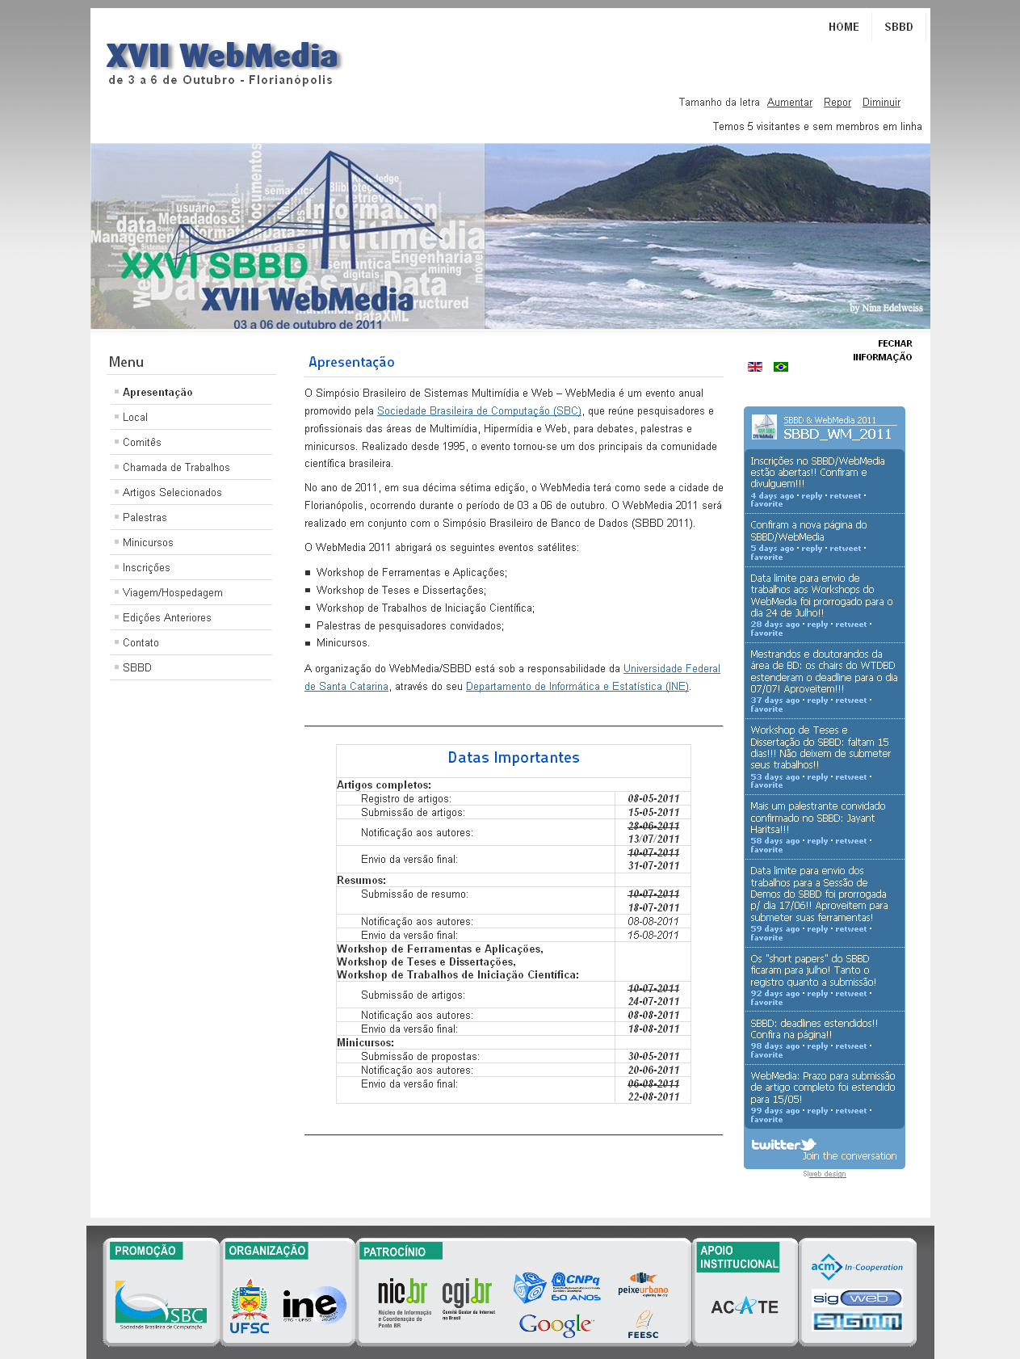
Anexo IV – Trabalho a ser publicado, carta de aceitação e programação do evento

Segue abaixo screenshot do email recebido com a confirmação do artigo aceito.

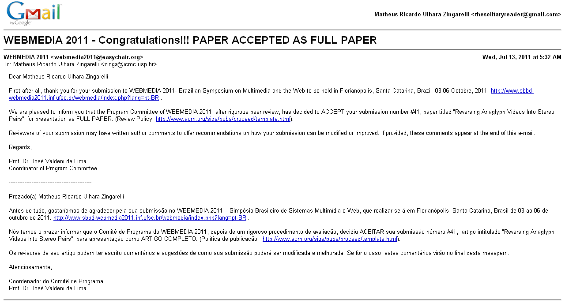

A programação do evento não foi publicada até a data deste documento (08 ago. 2011).

Segue nas folhas seguintes o trabalho a ser publicado.

